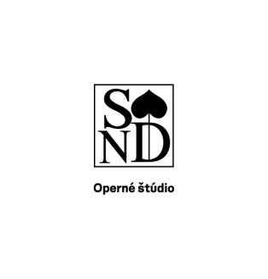
Prihlasovací formulár do
Operného štúdia SND

Meno:

Priezvisko:

Adresa trvalého bydliska:

Dátum narodenia:

E-mail:

Telefónne číslo:

Štátna príslušnosť:

Najvyššie ukončené vzdelanie:

Absolvoval/a som na škole:

Študujem na škole:

Vyučujúci pedagóg:

Hlasový odbor:

Divadelná prax:
Angažmán – Hosťovania v divadle:
I.
II.
III.

Koncertná prax:

I.
II.
III.

Korepetítor:
Áno | Nie
Nehodiace sa, prosím, vyškrtnúť.

Meno korepetítora

Váš termín výberového konania

Spev

Autor | Názov skladby | Ária z opery, postava | Piesňový cyklus | Opus
I.
II.
II.

Fotografia

